

**О внесении изменений в постановление акимата Актюбинской области от 8 июня 2015 года № 205 "Об утверждении регламентов государственных услуг в сфере жилищно-коммунального хозяйства"**

***Утративший силу***

Постановление акимата Актюбинской области от 11 августа 2016 года № 331. Зарегистрировано Департаментом юстиции Актюбинской области 9 сентября 2016 года № 5060. Утратило силу постановлением акимата Актюбинской области от 4 мая 2020 года № 188

      Сноска. Утратило силу постановлением акимата Актюбинской области от 04.05.2020 № 188 (вводится в действие по истечении десяти календарных дней после дня его первого официального опубликования).  
      В соответствии со статьей 27 Закона Республики Казахстан от 23 января 2001 года "О местном государственном управлении и самоуправлении в Республике Казахстан", пунктом 3 статьи 16 Закона Республики Казахстан от 15 апреля 2013 года "О государственных услугах", приказом Министра национальной экономики Республики Казахстан от 9 апреля 2015 года № 319 "Об утверждении стандартов государственных услуг в сфере жилищно-коммунального хозяйства", зарегистрированного в Реестре государственной регистрации нормативных правовых актов № 11015 акимат Актюбинской области **ПОСТАНОВЛЯЕТ:**  
      1. Внести в постановление акимата Актюбинской области от 8 июня 2015 года № 205 "Об утверждении регламентов государственных услуг в сфере жилищно-коммунального хозяйства" (зарегистрированное в Реестре государственной регистрации нормативных правовых актов № 4434, опубликованное в газетах "Ақтөбе" и "Актюбинский вестник" от 21 июля 2015 года) следующие изменения:  
      регламент государственной услуги "Постановка на учет и очередность, а также принятие местными исполнительными органами решения о предоставлении жилища гражданам, нуждающимся в жилище из государственного жилищного фонда или жилище, арендованном местным исполнительным органом в частном жилищном фонде" утвержденный вышеуказанным постановлением изложить в новой редакции согласно приложению 1 к настоящему постановлению;  
      регламент государственной услуги "Выдача справки о наличии (отсутствии) в постоянном пользовании жилища из коммунального жилищного фонда или жилища, арендованного местным исполнительным органом в частном жилищном фонде, гражданам, нуждающимся в жилище из жилищного фонда государственного предприятия либо государственного учреждения" утвержденный вышеуказанным постановлением изложить в новой редакции согласно приложению 2 к настоящему постановлению.  
      2. Государственному учреждению "Управление энергетики и жилищно-коммунального хозяйства Актюбинской области" обеспечить направление настоящего постановления на официальное опубликование в периодических печатных изданиях и информационно-правовой системе "Әділет".  
      3. Контроль за исполнением настоящего постановления возложить на заместителя акима Актюбинской области Бексары Ж.М.  
      4. Настоящее постановление вводится в действие по истечении десяти календарных дней после дня его первого официального опубликования.

|  |  |
| --- | --- |
| *Исполняющий обязанности*  *акима Актюбинской области* | *А. Шериязданов* |

|  |  |
| --- | --- |
|  | Приложение 1 к постановлению акимата Актюбинской области от 11 августа 2016 год № 331 |
|  | Утвержден постановлением акимата Актюбинской области от 8 июня 2015 года № 205 |

**Регламент государственной услуги "Постановка на учет и очередность, а также принятие местными исполнительными органами решения о предоставлении жилища гражданам, нуждающимся в жилище из государственного жилищного фонда или жилище, арендованном местным исполнительным органом в частном жилищном фонде" 1. Общие положения**

      1. Государственная услуга "Постановка на учет и очередность, а также принятие местными исполнительными органами решения о предоставлении жилища гражданам, нуждающимся в жилище из государственного жилищного фонда или жилище, арендованном местным исполнительным органом в частном жилищном фонде" (далее – государственная услуга) оказывается государственным учреждением "Отдел жилищно-коммунального хозяйства, пассажирского транспорта и автомобильных дорог города Актобе" и отделами жилищно-коммунального хозяйства, пассажирского транспорта и автомобильных дорог районов (далее – услугодатель).  
      Прием заявлений и выдача результатов оказания государственной услуги осуществляются через:  
      1) Некоммерческое акционерное общество "Государственная корпорация "Правительство для граждан" (далее – Государственная корпорация);  
      2) веб-портал "электронного правительства" www.egov.kz (далее – Портал).  
      2. Форма оказания государственной услуги: электронная (частично автоматизированная) и (или) бумажная.  
      3. Результат оказания государственной услуги – уведомление о постановке на учет с указанием порядкового номера очереди (далее – уведомление) либо мотивированный ответ об отказе в оказании государственной услуги в случаях и по основаниям, предусмотренным пунктом 10 стандарта государственной услуги "Постановка на учет и очередность, а также принятие местными исполнительными органами решения о предоставлении жилища гражданам, нуждающимся в жилище из государственного жилищного фонда или жилище, арендованном местным исполнительным органом в частном жилищном фонде", утвержденного приказом Министра национальной экономики Республики Казахстан от 9 апреля 2015 года № 319 "Об утверждении стандартов государственных услуг в сфере жилищно-коммунального хозяйства", зарегистрированного в Реестре государственной регистрации нормативных правовых актов № 11015 (далее – Стандарт).

**2. Описание порядка действий структурных подразделений услугодателя в процессе оказания государственной услуги**

      4. Основанием для начала процедуры по оказанию государственной услуги является:  
      при обращении в Государственную корпорацию – заявление согласно приложению 1 к Стандарту;   
      на Портал – запрос в форме электронного документа, удостоверенного электронной цифровой подписью (далее – ЭЦП) услугополучателя.  
      5. Содержание каждой процедуры (действия), входящей в состав процесса оказания государственной услуги, длительность его выполнения:  
      - через Государственную корпорацию:  
      1) подача документов – услугополучатель подает оператору Государственной корпорации необходимые документы согласно пункта 9 Стандарта и заявление согласно приложению 1 к Стандарту. В случае несоответствия приложенных документов, оператор Государственной корпорации выдает расписку об отказе в приеме документов по форме согласно приложению 3 к Стандарту;  
      2) прием и проверка документов – оператор Государственной корпорации принимает документы, производит проверку документов на соответствие пункту 9 Стандарта, проверяет данные услугополучателя, а также данные по доверенности представителя услугополучателя, прикрепляет документы и направляет услугодателю в течение 20 (двадцати) минут;  
      3) регистрация документов – услугодатель регистрирует электронный документ (запрос услугополучателя) в течение 1 (одного) календарного дня;  
      4) рассмотрение документов – услугодатель проверяет приложенные услугополучателем согласно пункта 9 Стандарта документы в течение 28 (двадцати восьми) календарных дней;  
      5) формирование результата государственной услуги – услугодатель формирует уведомление о постановке на учет с указанием порядкового номера очереди либо, в случае несоответствия приложенных услугополучателем документов, мотивированный ответ об отказе в течение 1 (одного) календарного дня;  
      6) выдача результата государственной услуги – оператор Государственной корпорации при обращении услугополучателя выдает результат государственной услуги в течение 20 (двадцати) минут.  
      - через Портал:  
      1) регистрация услугополучателя – услугополучатель осуществляет регистрацию на Портале с помощью индивидуального идентификационного номера (далее – ИИН), а также пароля (процесс авторизации). Если в данных имеются нарушения, Порталом формируется сообщение об отказе в авторизации;  
      2) подача документов - услугополучатель **прикрепляет к форме запроса необходимые копии документов в электронном виде и удостоверяет запрос посредством ЭЦП.** В случае неподтверждения подлинности ЭЦП услугополучателя Порталом формируется сообщение об отказе в запрашиваемой государственной услуге;  
      3) регистрация документов – услугодатель регистрирует электронный документ (запрос услугополучателя) в течение 1 (одного) календарного дня;  
      4) рассмотрение документов – услугодатель проверяет приложенные услугополучателем согласно пункта 9 Стандарта документы в течение 28 (двадцати восьми) календарных дней;  
      5) формирование результата государственной услуги – услугодатель формирует уведомление о постановке на учет с указанием порядкового номера очереди либо, в случае несоответствия приложенных услугополучателем документов, мотивированный ответ об отказе в течение 1 (одного) календарного дня;  
      6) получение результата государственной услуги – направление услугополучателю в "личный кабинет" в форме электронного документа результата государственной услуги.

**3. Описание порядка взаимодействия структурных подразделений (работников) услугодателя в процессе оказания государственной услуги**

      6. Перечень структурных подразделений (работников) услугодателя, которые участвуют в процессе оказания государственной услуги:  
      1) оператор Государственной корпорации;  
      2) услугодатель.  
      7. Описание последовательности процедур (действий), взаимодействий структурных подразделений (работников) услугодателя в процессе оказания государственной услуги.  
      - через Государственную корпорацию:  
      1) услугополучатель подает оператору Государственной корпорации необходимые документы согласно пункта 9 Стандарта и заявление согласно приложению 1 к Стандарту. В случае несоответствия приложенных документов, оператор Государственной корпорации выдает расписку об отказе в приеме документов по форме согласно приложению 3 к Стандарту;  
      2) оператор Государственной корпорации принимает документы, производит проверку документов на соответствие пункту 9 Стандарта, проверяет данные услугополучателя, а также данные по доверенности представителя услугополучателя, прикрепляет документы и направляет услугодателю;  
      3) услугодатель регистрирует электронный документ (запрос услугополучателя) и проверяет приложенные услугополучателем согласно пункта 9 Стандарта документы;  
      4) услугодатель формирует уведомление о постановке на учет с указанием порядкового номера очереди либо, в случае несоответствия приложенных услугополучателем документов, мотивированный ответ об отказе;  
      5) оператор Государственной корпорации при обращении услугополучателя выдает результат государственной услуги.  
      - через Портал:  
      1) услугополучатель регистрируется на Портале. Если в данных имеются нарушения, Порталом формируется сообщение об отказе в авторизации;  
      2) услугополучатель выбирает государственную услугу, прикрепляет необходимые копии документов в электронном виде, выбирает регистрационное свидетельство ЭЦП для удостоверения (подписания) запроса. В случае неподтверждения подлинности ЭЦП услугополучателя, Порталом формируется сообщение об отказе в запрашиваемой государственной услуге;  
      3) электронный документ (запрос услугополучателя) удостоверенный (подписанный) ЭЦП направляется услугодателю;  
      4) услугодатель регистрирует электронный документ (запрос услугополучателя) и проверяет приложенные услугополучателем согласно пункта 9 Стандарта документы;  
      5) услугодатель формирует уведомление о постановке на учет с указанием порядкового номера очереди либо, в случае несоответствия приложенных услугополучателем документов, мотивированный ответ об отказе;  
      6) услугополучатель получает результат государственной услуги в "личный кабинет" в форме электронного документа.

**4. Описание порядка взаимодействия с Государственной корпорацией и (или) иными услугодателями, а также порядка использования информационных систем в процессе оказания государственной услуги**

      8. Описание порядка обращения при оказании государственной услуги через Государственную корпорацию и последовательности процедур (действий) услугодателя и услугополучателя:  
      1) услугополучатель государственной услуги подает необходимые документы и заявление оператору Государственной корпорации согласно приложению 1 к Стандарту, которое осуществляется в операционном зале путем электронной очереди;  
      2) процесс 1 – процесс авторизации оператора Государственной корпорации в Автоматизированном рабочем месте Интегрированной информационной системы Государственной корпорации (далее – АРМ ИИС ГК) для оказания государственной услуги;  
      3) условие 1 – проверка пакета документов согласно перечню, предусмотренному пунктом 9 Стандарта, и (или) документов с истекшим сроком действия, предоставленных услугополучателем;  
      4) процесс 2 – выдача оператором Государственной корпорации расписки об отказе в приеме документов по форме согласно приложению 3 к Стандарту в связи с предоставлением услугополучателем неполного пакета документов, и (или) документов с истекшим сроком действия;  
      5) процесс 3 – выбор оператором Государственной корпорации государственной услуги, вывод на экран формы запроса для оказания государственной услуги и ввод оператором Государственной корпорации данных услугополучателя, а также данных по доверенности представителя услугополучателя (при нотариально удостоверенной доверенности, при ином удостоверении доверенности – данные доверенности не заполняются);  
      6) процесс 4 – направление запроса в государственную базу данных физических лиц (либо государственную базу данных юридических лиц) (далее - ГБД ФЛ либо ГБД ЮЛ) о данных услугополучателя, а также в Единой нотариальной информационной системе (далее – ЕНИС) – о данных доверенности представителя услугополучателя;  
      7) условие 2 – проверка наличия данных услугополучателя в ГБД ФЛ либо ГБД ЮЛ и данных доверенности в ЕНИС;  
      8) процесс 5 – формирование сообщения о невозможности получения данных в связи с отсутствием данных услугополучателя в ГБД ФЛ либо ГБД ЮЛ и данных доверенности в ЕНИС;  
      9) процесс 6 - заполнение формы запроса в части отметки о наличии документов в бумажной форме и сканирование документов, предоставленных услугополучателем, прекрепление их к форме запроса и удостоверение (подписание) посредством ЭЦП заполненной формы (введенных данных) запроса на оказание государственной услуги;  
      10) процесс 7 – направление электронного документа (запроса услугополучателя) удостоверенного (подписанного) ЭЦП оператора Государственной корпорации через шлюз электронного правительства (далее ШЭП) в автоматизированное рабочее место регионального шлюза электронного правительства (далее – АРМ РШЭП).  
      9. Описание процесса получения результата оказания государственной услуги через Государственную корпорацию с указанием длительности каждой процедуры (действия):  
      1) процесс 8 – регистрация электронного документа в АРМ РШЭП;  
      2) условие 3 – проверка (обработка) услугодателем соответствия приложенных услугополучателем документов, указанных в Стандарте основаниям для оказания государственной услуги;  
      3) процесс 9 – формирование сообщения об отказе в запрашиваемой государственной услуге в связи с имеющимися нарушениями в документах услугополучателя;  
      4) процесс 10 – получение при обращении услугополучателя через оператора Государственной корпорации результата государственной услуги (уведомление о постановке на учет с указанием порядкового номера очереди либо мотивированный ответ об отказе) сформированной АРМ РШЭП.  
      10. Описание порядка обращения при оказании государственной услуги через Портал и последовательности процедур (действий) услугодателя и услугополучателя:  
      1) услугополучатель осуществляет регистрацию на Портале с помощью ИИН, а также пароля (осуществляется для незарегистрированных услугополучателей на Портале);  
      2) процесс 1 – процесс авторизации услугополучателя на Портале для получения государственной услуги;  
      3) условие 1 – проверка на Портале подлинности данных о зарегистрированном услугополучателе через ИИН и пароль;  
      4) процесс 2 – формирование Порталом сообщения об отказе в авторизации в связи с имеющимися нарушениями в данных услугополучателя;  
      5) процесс 3 – выбор услугополучателем государственной услуги, указанной в настоящем Регламенте, вывод на экран формы запроса для оказания государственной услуги и заполнение услугополучателем формы (ввод данных) с учетом ее структуры и форматных требований, **прикрепление к форме запроса необходимых копий документов в электронном виде указанные в** пункте 9 **Стандарта, а также выбор** услугополучателем **регистрационного свидетельства ЭЦП для удостоверения (подписания) запроса;**   
      6) условие 2 – проверка на Портале срока действия регистрационного свидетельства ЭЦП и отсутствия в списке отозванных (аннулированных) регистрационных свидетельств, а также соответствия идентификационных данных (между ИИН указанным в запросе и ИИН указанным в регистрационном свидетельстве ЭЦП);  
      7) процесс 4 – формирование сообщения об отказе в запрашиваемой государственной услуге в связи с не подтверждением подлинности ЭЦП услугополучателя;  
      8) процесс 5 – направление электронного документа (запроса услугополучателя) удостоверенного (подписанного) ЭЦП услугополучателя через ШЭП в АРМ РШЭП для обработки запроса услугодателем;  
      9) условие 3 – проверка услугодателем соответствия приложенных услугополучателем документов, указанных в Стандарте основаниям для оказания государственной услуги;  
      10) процесс 6 – формирование сообщения об отказе в запрашиваемой государственной услуге в связи с имеющимися нарушениями в документах услугополучателя;  
      11) процесс 7 – получение услугополучателем результата государственной услуги (уведомление в форме электронного документа) сформированный АРМ РШЭП. Результат оказания государственной услуги направляется услугополучателю в "личный кабинет" в форме электронного документа, удостоверенного ЭЦП уполномоченного лица услугодателя.   
      Функциональные взаимодействия информационных систем, задействованных при оказании государственной услуги через Портал приведены диаграммой согласно приложению 1 к настоящему регламенту.  
      11. Подробное описание последовательности процедур (действий), взаимодействий структурных подразделений (работников) услугодателя в процессе оказания государственной услуги, а также описание порядка взаимодействия с иными услугодателями и (или) Государственной корпорации и порядка использования информационных систем в процессе оказания государственных услуги отражается в справочнике бизнес-процессов оказания государственной услуги согласно приложению 2 к настоящему регламенту.  
      Справочник бизнес-процессов оказания государственной услуги размещается на интернет-ресурсе услугодателя.

|  |  |
| --- | --- |
|  | Приложение 1 к регламенту государственной услуги "Постановка на учет и очередность, а также принятие местными исполнительными органами решения о предоставлении жилища гражданам, нуждающимся в жилище из государственного жилищного фонда или жилище, арендованномместным исполнительным органом в частном жилищном фонде" |

**Диаграмма функционального взаимодействия информационных систем, задействованных при оказании государственной услуги через Портал.**

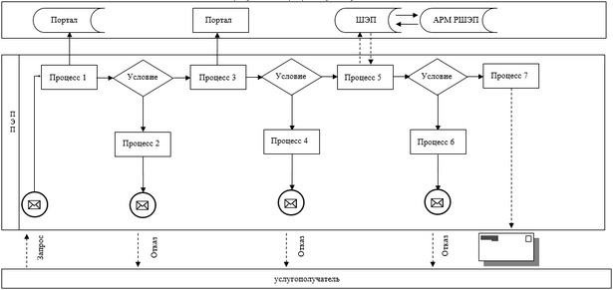

|  |  |
| --- | --- |
|  | Приложение 2 к регламенту государственной услуги "Постановка на учет и очередность, а также принятие местными исполнительными органами решения о предоставлении жилища гражданам, нуждающимся в жилище из государственного жилищного фонда или жилище, арендованномместным исполнительным органом в частном жилищном фонде" |

**Справочник бизнес-процессов оказания государственной услуги**

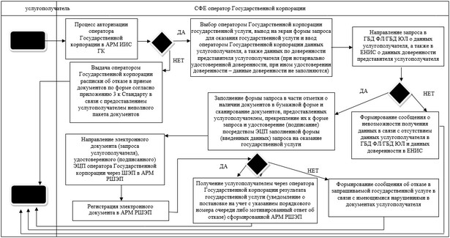

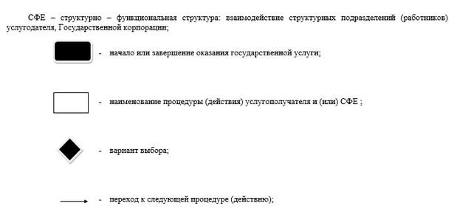

|  |  |
| --- | --- |
|  | Приложение 2 к постановлению акимата Актюбинской области от 11 августа 2016 год № 331 |
|  | Утвержден постановлением акимата Актюбинской области от 8 июня 2015 года № 205 |

**Регламент государственной услуги "Выдача справки о наличии (отсутствии) в постоянном пользовании жилища из коммунального жилищного фонда или жилища, арендованного местным исполнительным органом в частном жилищном фонде, гражданам, нуждающимся в жилище из жилищного фонда государственного предприятия либо государственного учреждения" 1. Общие положения**

      1. Государственная услуга "Выдача справки о наличии (отсутствии) в постоянном пользовании жилища из коммунального жилищного фонда или жилища, арендованного местным исполнительным органом в частном жилищном фонде, гражданам, нуждающимся в жилище из жилищного фонда государственного предприятия либо государственного учреждения" (далее – государственная услуга) оказывается государственным учреждением "Отдел жилищно-коммунального хозяйства, пассажирского транспорта и автомобильных дорог города Актобе" и отделами жилищно-коммунального хозяйства, пассажирского транспорта и автомобильных дорог районов (далее – услугодатель).  
      Прием заявлений и выдача результатов оказания государственной услуги осуществляются через канцелярию услугодателя.  
      2. Форма оказания государственной услуги: бумажная.  
      3. Результат оказания государственной услуги – выдача справки о наличии (отсутствии) в постоянном пользовании жилища из коммунального жилищного фонда или жилища, арендованного местным исполнительным органом в частном жилищном фонде, гражданам, нуждающимся в жилище из жилищного фонда государственного предприятия либо государственного учреждения.  
      Форма предоставления результата оказания государственной услуги: бумажная.

**2. Описание порядка действий структурных подразделений услугодателя в процессе оказания государственной услуги**

      4. Основанием для начала процедуры по оказанию государственной услуги является заявление, согласно приложению к стандарту государственной услуги "Выдача справки о наличии (отсутствии) в постоянном пользовании жилища из коммунального жилищного фонда или жилища, арендованного местным исполнительным органом в частном жилищном фонде, гражданам, нуждающимся в жилище из жилищного фонда государственного предприятия либо государственного учреждения", утвержденного приказом Министра национальной экономики Республики Казахстан от 9 апреля 2015 года № 319 "Об утверждении стандартов государственных услуг в сфере жилищно-коммунального хозяйства", зарегистрированного в Реестре государственной регистрации нормативных правовых актов № 11015 (далее – Стандарт).  
      5. Содержание каждой процедуры (действия), входящей в состав процесса оказания государственной услуги, длительность его выполнения:  
      1) сотрудник канцелярии услугодателя принимает документы, выдает подтверждение о получении документов услугополучателя со штампом услугодателя, содержащее дату и время приема документов, с указанием фамилии, имени, отчества лица, принявшего документы и направляет документы руководителю услугодателя для наложения резолюции и определения ответственного исполнителя в течение 20 (двадцати) минут.   
      В случае предоставления услугополучателем неполного пакета документов согласно перечню, предусмотренному пунктом 9 Стандарта, и (или) документов с истекшим сроком действия сотрудник канцелярии услугодателя отказывает в приеме заявления.  
      Результат – принятие документов и направление руководителю, либо отказ в приеме документов;  
      2) руководитель услугодателя ознакамливается с документами и определяет ответственного исполнителя.   
      Результат – ознакомление с документами и определение ответственного исполнителя;  
      3) ответственный исполнитель услугодателя подготавливает результат оказания государственной услуги на бумажном носителе в течение 10 (десяти) рабочих дней, после чего направляет на подпись руководителю услугодателя.  
      Результат – подготовка результата оказания государственной услуги и направление на подписание руководителю;  
      4) руководитель услугодателя подписывает результат оказания государственной услуги на бумажном носителе, после чего направляет сотруднику канцелярии услугодателя.   
      Результат – направление результата оказания государственной услуги сотруднику канцелярии;  
      5) сотрудник канцелярии услугодателя выдает результат оказания государственной услуги услугополучателю.   
      Результат – выдача результата оказания государственной услуги услугополучателю.

**3. Описание порядка взаимодействия структурных подразделений (работников) услугодателя в процессе оказания государственной услуги**

      6. Перечень структурных подразделений (работников) услугодателя, которые участвуют в процессе оказания государственной услуги:  
      1) сотрудник канцелярии услугодателя;  
      2) руководитель услугодателя;  
      3) ответственный исполнитель услугодателя.  
      7. Описание последовательности процедур (действий), взаимодействий структурных подразделений (работников) услугодателя в процессе оказания государственной услуги.  
      1) сотрудник канцелярии услугодателя принимает документы, выдает подтверждение о получении документов услугополучателя и направляет документы руководителю услугодателя.   
      В случае предоставления услугополучателем неполного пакета документов согласно перечню, предусмотренному пунктом 9 Стандарта, и (или) документов с истекшим сроком действия сотрудник канцелярии услугодателя отказывает в приеме заявления;  
      2) руководитель услугодателя ознакамливается с документами и определяет ответственного исполнителя;  
      3) ответственный исполнитель услугодателя подготавливает результат оказания государственной услуги, после чего направляет на подписание руководителю услугодателя;  
      4) руководитель услугодателя подписывает результат оказания государственной услуги, после чего направляет сотруднику канцелярии услугодателя;  
      5) сотрудник канцелярии услугодателя выдает результат оказания государственной услуги услугополучателю.  
      8. Подробное описание последовательности процедур (действий), взаимодействий структурных подразделений (работников) услугодателя в процессе оказания государственной услуги, отражается в справочнике бизнес-процессов оказания государственной услуги согласно приложению к настоящему Регламенту. Справочник бизнесс-процессов оказания государственной услуги размещается на интернет-ресурсе услугодателя.

|  |  |
| --- | --- |
|  | Приложение к регламенту государственной услуги "Выдача справки о наличии (отсутствии) в постоянном пользовании жилища из коммунального жилищного фонда или жилища, арендованного местным исполнительным органом в частном жилищном фонде, гражданам, нуждающимся в жилище из жилищного фонда государственного предприятия либо государственного учреждения" |

**Справочник бизнес-процессов оказания государственной услуги**

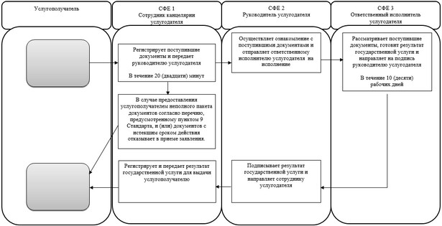

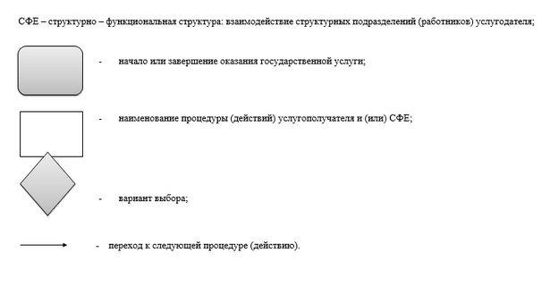

© 2012. РГП на ПХВ «Институт законодательства и правовой информации Республики Казахстан» Министерства юстиции Республики Казахстан